Instalação do app:

Passo 1: Baixe e Instale os requisitos:

<https://www.oracle.com/java/technologies/downloads/#jdk18-windows>

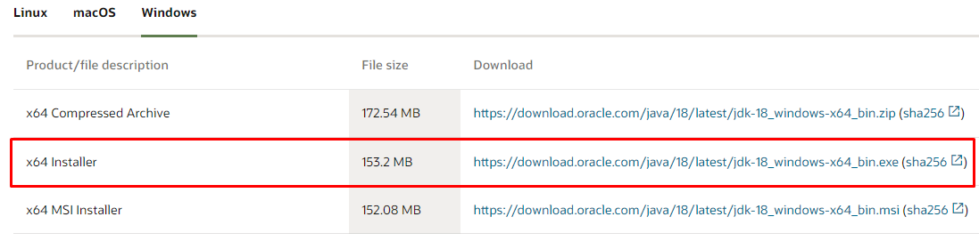

e

<https://www.java.com/de/download/manual.jsp>

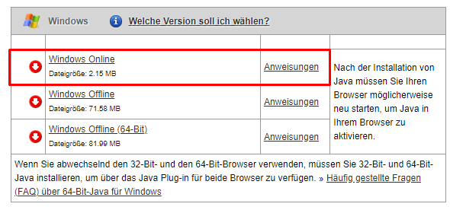

Passo 2: entre nessa pagina: <https://github.com/Michaelfss/Projeto-Integrador-2022-1-CleanCode/blob/main/API.Prototipo.jar>

e clique em download.

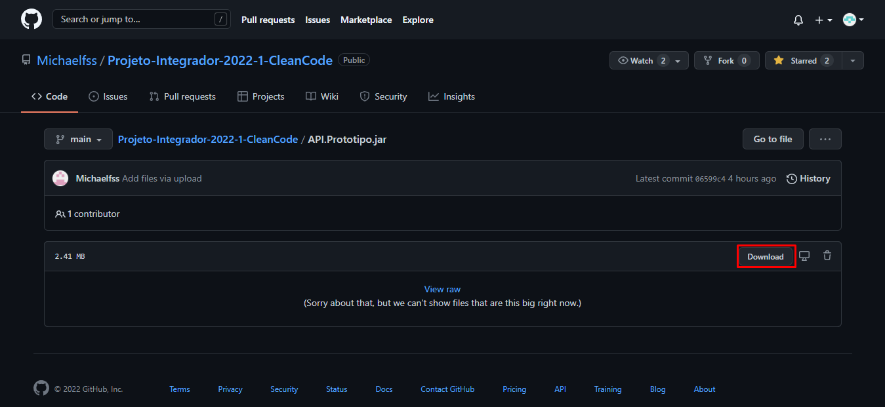

Passo 3: Caso não funcione reinicie o computador.